Mappe concettuali tra scuole gemellate

Insegnanti: Paola Limone, Marina Sardone

RIVOLI (TO) – MALTA – BERNALDA (MT)
Dopo un primo approccio alle mappe mentali e concettuali avuto l'anno scorso con gli alunni della prima A della scuola Don Milani, quest'anno le insegnanti di classe hanno deciso di partecipare ad un progetto collaborativo in rete, che prevede il gemellaggio tra classi italiane e/o straniere al fine di produrre insieme mappe concettuali su argomenti scelti. Il gemellaggio è stato effettuato con il Circolo Didattico Marconi di Bernalda (Matera) e la St. Joseph School di Paola (Malta).
Le mappe saranno elaborate in italiano ed in inglese. Le insegnanti comunicano tra loro attraverso un forum.

Inizio attività: 29 settembre 2005
In classe abbiamo parlato dell'idea di fare ancora mappe concettuali ma questa volta con altri bambini. L'anno scorso tutti eravamo stati d'accordo nel dire che per fare una mappa grande e ricca era necessaria la collaborazione di tutti, e questo ha fatto sì che l'idea di avere l'aiuto di compagni lontani piacesse molto.
Sulla cartina geografica dell'Italia abbiamo cercato la nostra città (Rivoli non c'è, abbiamo trovato Torino), poi abbiamo cercato Matera e Malta.

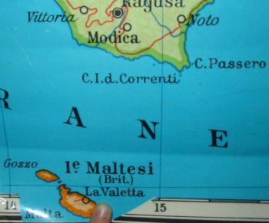 | 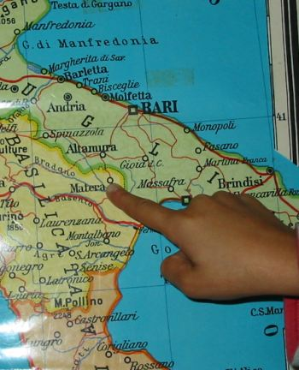 | 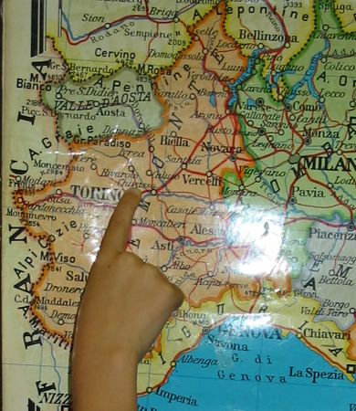
Ma che cos'é un gemellaggio?": la parola "gemelli" ha fatto pensare a qualcosa di uguale, ed é stato necessario spiegarne il significato. Ci è piaciuta la definizione:

GEMELLAGGIO=LEGAME DI AMICIZIA
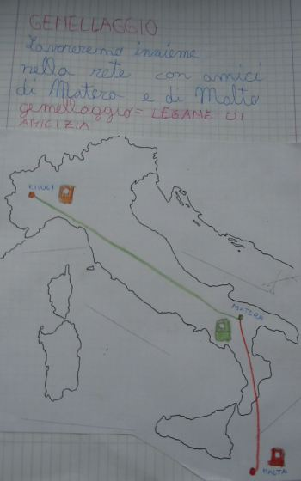
Come faremo a comunicare? Qualcuno ha proposto la posta, qualcuno il telefono, qualcuno Internet e la posta elettronica.
Alla domanda "Che cos'è per voi Internet?" molti hanno voluto dare una risposta: un programma, qualcosa che sta nel computer, qualcosa che mi fa mandare messaggi...
I bambini hanno dimostrato di sapere che i messaggi e le comunicazioni possono viaggiare anche "senza fili", hanno fatto collegamenti con l'uso dei cellulari ed alcuni sono arrivati a dire che per raggiungere certe parti del mondo sono necessari i satelliti che fanno "rimbalzare"i messaggi. Alcuni hanno ricordato che ad esempio sotto le gallerie e in certe zone di montagna il segnale del cellulare non arriva, altri hanno già visto telefoni che funzionano come minicomputer.
Si è arrivati ad una conclusione: Internet è una rete di computer collegati tra loro.
E' stata poi distribuita una scheda in cui i bambini dovevano colorare solo le notizie riguardanti l'uso di internet che non conoscevano.

